07.04.2020 r.
Dzień dobry!
Dziś lekcja związana ze Świętami Wielkanocnymi!
Zadanie 1. Umieść słowa we właściwych kategoriach. Które słowo zostało? Przepisz podane słówka do zeszytu.
bunny – królik chocolate – czekolada

egg – jajko find – odnaleźć

bouquet – bukiet lamb – owieczka

tulip – tulipan tree –drzewo

chick – pisklę carrot – marchewka

colour – kolor hide – ukryć

daffodil – narcyz

Zadanie 2. Spójrz na słowa z zadania 1 i odpowiedz na pytania:
- What can you make if you have a lot of flower? – Co możesz zrobić jeśli masz dużo kwiatów?
- Which flower is yellow (or white)? – Który kwiatek jest żółty lub biały?
- What do you do with eggs at Easter? – Co robisz z jajami na Wielkanoc?
- What’s a baby chicken called? – Jak nazywa się mały kurczak?
- What’s a baby sheep called? – Jak nazywa się mała owca?
- What do bunnies eat? – Co jedzą króliki?

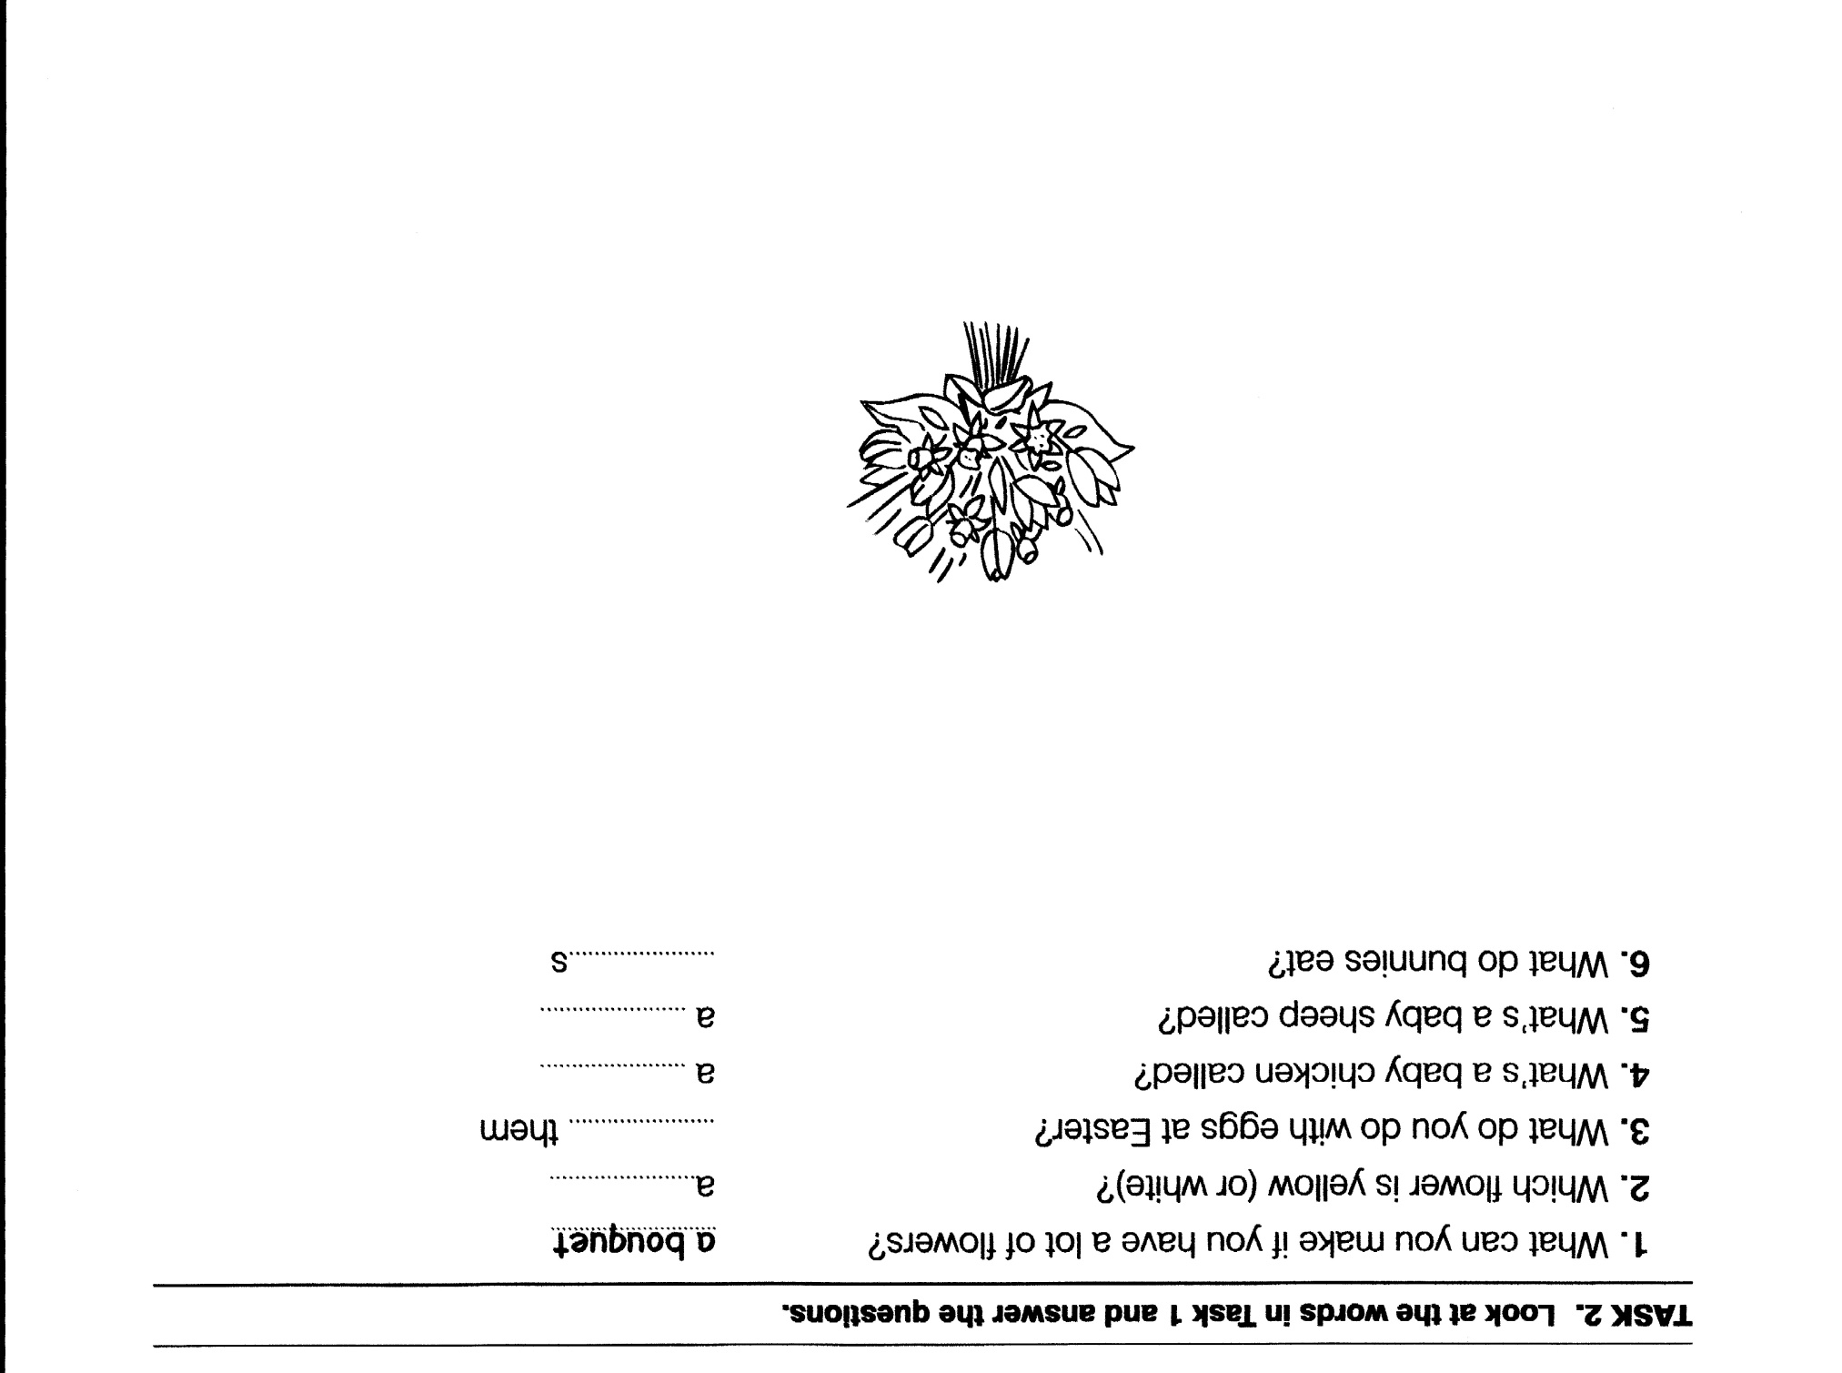

Zadanie 3. Spójrz na obrazki i wpisz brakujące słowa, korzystając z wyrazów z zadania 1.
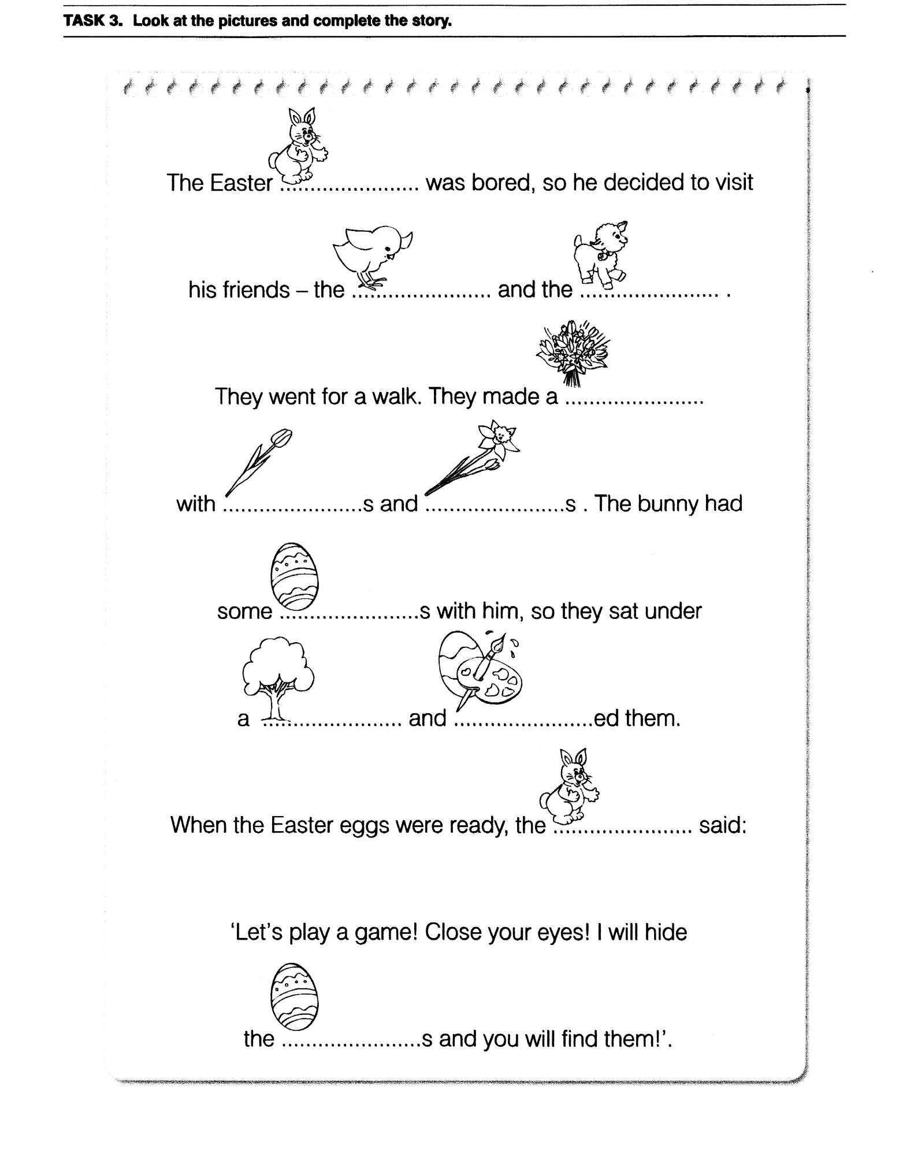
Wielkanocny …………. był znudzony, więc zdecydował się odwiedzić jego przyjaciół - …………. i …………. . Poszli na spacer. Zrobili …………. z …………. i …………. . Zajączek miał trochę …………. ze sobą, więc usiedli pod …………. i …………. je. Kiedy pisanki były gotowe, …………. powiedział „Zagrajmy w grę! Zamknij oczy! Ja schowam …………. a Ty będziesz ich szukał!”

Przepisz do zeszytu słówka z zadania 1.

Życzę Wam, Drodzy Rodzice i Uczniowie
aby te Święta Wielkanocne
wniosły do Waszych serc
wiosenną radość i świeżość,
pogodę ducha, spokój, ciepło i nadzieję.
Krystyna Śmietana

